**Jan Prins-Geboortestad**

Gedicht van de Week

Week 19- 2019

[www.arspoetica.nl](http://www.arspoetica.nl)

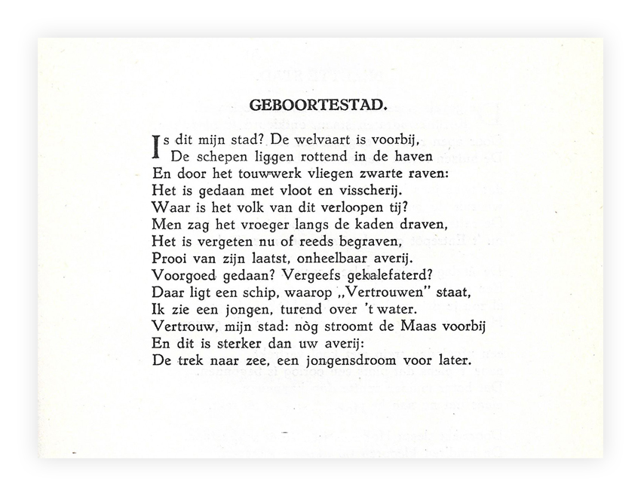

Als er één dichter is die als dichter des vaderlands zou kunnen worden aangemerkt, is het wel de dichter van deze week. Hij schreef over de Nederlandse natuur: zijn bekendste gedicht [“De Bruid”](https://www.arspoetica.nl/wp-content/uploads/2019/05/WEEK-19-De-Bruid-Jan-Prins.docx) getuigt daar van, met als terugkerende regel “en Holland was de bruid”. Ook nationale thema’s zoals het Oranje-huis en de glorie van de Gouden Eeuw werden door hem bezongen. Zijn werk als zeeofficier past uitstekend bij zijn dichterschap.

Jan Prins (pseudoniem van C.L. Schepp,1876-1948) schreef ook over zijn geboortestad Rotterdam en over de verwoestingen die de tweede wereldoorlog daar aanrichtte door het bombardement van mei 1940. Hij deed dat in eenvoudig geschreven en toegankelijke taal, een ander kenmerk dat hem voor boven genoemde kwalificatie geschikt maakt.

Eerder waren zijn gedichten te lezen in [week 22-2013](http://www.arspoetica.nl/wordpress/wp-content/uploads/2017/03/WEEK-22-2013-Archief-Jan-Prins-Ik-denk-aan-u.doc) en [week 05-2018](https://www.arspoetica.nl/wp-content/uploads/2018/02/WEEK-05-2018-Archief-Jan-Prins-Afscheid.docx).

Een “minor poet”, zeker, maar met een aansprekend idioom. Grote thema’s, zeker, maar niet bombastisch. Nederlanders neigen niet tot nationalisme, eventueel tot chauvinisme of [antichauvinisme](https://www.nrc.nl/nieuws/2001/12/13/heilig-of-schijnheilig-7569030-a165933) zoals Heldring dat noemde.

Anton van Duinkerken zei over Jan Prins na diens overlijden: hij ” hield er eenvoudige denkbeelden op na” ,”hij kende geen bekrompenheid” , “hij zegt krachtig en duidelijk, wat indruk op hem maakte”.

Het gedicht van de week is een voorbeeld van zijn Rotterdamse gedichten met de voor Jan Prins kenmerkende positieve afsluiting. Het is afkomstig uit de bundel “Geuzenliedboek 1940-1945”, een bundel zeer heterogene gedichten van zowel bekende als onbekende dichters uit de tweede wereldoorlog, uitgegeven in 1945.